ГЛАВА ГОРОДА ИСКИТИМА

НОВОСИБИРСКОЙ ОБЛАСТИ

РАСПОРЯЖЕНИЕ

г. Искитим

О подготовке проекта внесения изменений в Правила землепользования и застройки г. Искитима, утвержденные решением Совета депутатов г. Искитима от 23.12.2009 № 410 (в ред. от 01.12.2025 № 334)

В соответствии со статьями 31, 33 Градостроительного кодекса РФ, Земельным кодексом РФ, Федеральным законом от 06.10.2003 № 131-ФЗ «Об общих принципах организации местного самоуправления в Российской Федерации», Федеральным законом Российской Федерации от 20.03.2025 № 33-ФЗ «Об общих принципах организации местного самоуправления в единой системе публичной власти», Градостроительным кодексом РФ, Уставом городского округа города Искитима Новосибирской области, на основании заключения комиссии по градостроительству, землепользованию и застройке города Искитима от 29.12.2025:
1.Комиссии по градостроительству, землепользованию и застройке г. Искитима (далее – Комиссия) подготовить проект внесения изменений в Правила землепользования и застройки г. Искитима, утвержденные решением Совета депутатов г. Искитима от 23.12.2009 № 410 (в ред. от 01.12.2025 № 334) по следующим вопросам:
1.1. внесение изменений в Правила землепользования и застройки города Искитима в части территориального зонирования земельного участка (кадастровый номер 54:33:070204:20) площадью 14847 кв. м, с местоположением: Новосибирская обл., г. Искитим, ул. Целинная, 1, изменив производственную зону (П) на зону инженерной инфраструктуры (И) (приложение 1);
1.2. внесение изменений в Правила землепользования и застройки города Искитима в части территориального зонирования земельного участка (кадастровый номер 54:33:060110:26) площадью 25083 кв. м, с местоположением: Новосибирская обл., г. Искитим, ул. Литейная, 1А, изменив производственную зону (П) на зону инженерной инфраструктуры (И) (приложение 2).
2.Утвердить порядок и сроки проведения работ по подготовке проекта внесения изменений в Правила землепользования и застройки г. Искитима (приложение 3).
3. Утвердить порядок направления в Комиссию предложений заинтересованных лиц по подготовке проекта внесения изменений в Правила землепользования и застройки г. Искитима (приложение 4).
4. Опубликовать настоящее распоряжение в газете «Искитимские ведомости» и на официальном сайте администрации г. Искитима.
5. Контроль за исполнением настоящего распоряжения возложить на первого заместителя администрации города Искитима Шимкива С.И.

Глава города Искитима С.В.Завражин

Приложение 1
к распоряжению Главы города Искитима
Новосибирской области
от 21.01.2026 № 3-рг

ФРАГМЕНТ КАРТЫ ГРАДОСТРОИТЕЛЬНОГО ЗОНИРОВАНИЯ
земельный участок (кадастровый номер 54:33:070204:20) площадью 14847кв. м, с местоположением: Новосибирская обл., г. Искитим, ул. Целинная, 1, изменение производственной зоны (П) на зону инженерной инфраструктуры (И)
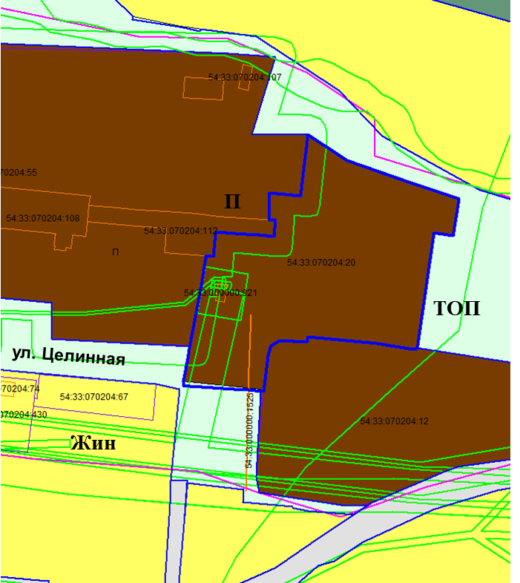

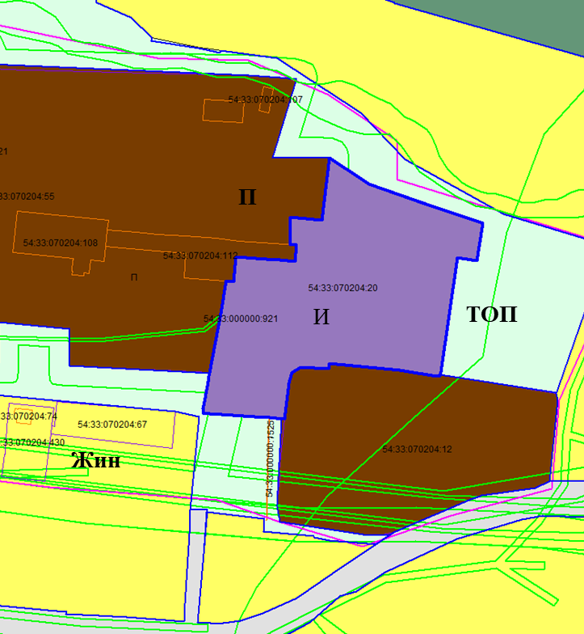

- земельный участок (кадастровый номер 54:33:070204:20)
площадью 14847кв. м

Приложение 2
к распоряжению Главы города Искитима
Новосибирской области
от 21.01.2026 № 3-рг

ФРАГМЕНТ КАРТЫ ГРАДОСТРОИТЕЛЬНОГО ЗОНИРОВАНИЯ
земельный участок (кадастровый номер 54:33:060110:26) площадью 25083кв. м, с местоположением: Новосибирская обл., г. Искитим, ул. Литейная, 1А, изменение производственной зоны (П) на зону инженерной инфраструктуры (И)
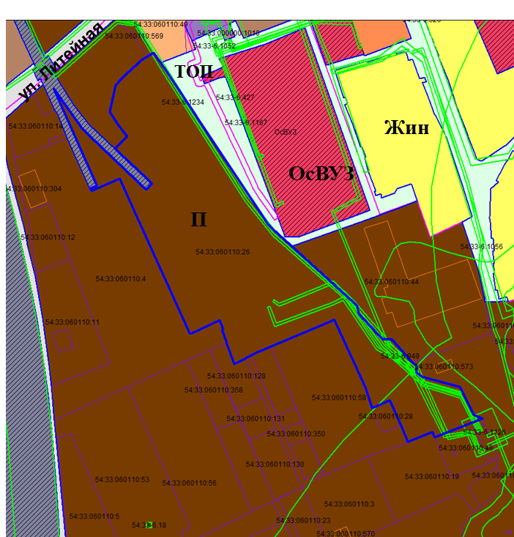

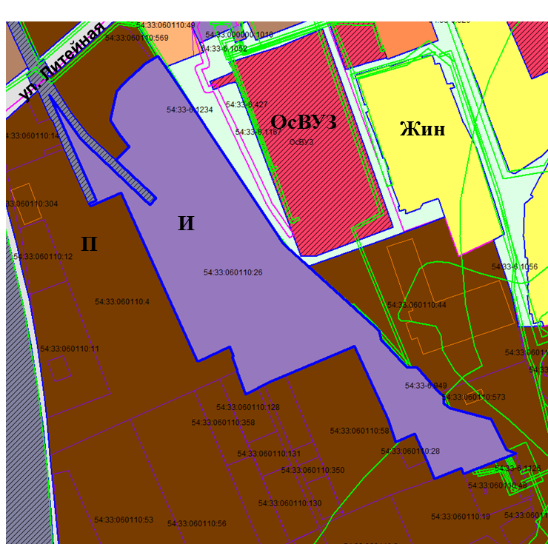

- земельный участок (кадастровый номер 54:33:060110:26)
площадью 25083кв. м

Приложение 3
к распоряжению Главы города Искитима
Новосибирской области
от 21.01.2026 № 3-рг

Порядок и сроки проведения работ по внесению изменений в Правила землепользования и застройки г. Искитима
№  п/п | Виды работ | Сроки исполнения | Исполнитель
1 | Опубликование сообщения о принятии решения о подготовке проекта внесения изменений в правила землепользования и застройки г. Искитима в газете «Искитимские ведомости» и на официальном сайте администрации г. Искитима | В течении 10 дней с даты принятия решения | Отдел архитектуры и строительства администрации  г. Искитима
2 | Разработка проекта внесения изменений в правила землепользования и застройки г. Искитима | В течении 122 дней с даты опубликования решения | Комиссия
3 | Проверка проекта внесения изменений в правила землепользования и застройки г. Искитима на соответствие требованиям технических регламентов, генеральному плану города Искитима, схеме территориального планирования г. Искитима | В течении 3 дней после предоставления проекта о внесении изменений в Правила землепользования и застройки  г. Искитима | Отдел архитектуры и строительства администрации  г. Искитима
4 | Доработка проекта о внесении изменений в Правила землепользования и застройки в случае обнаружения его несоответствия требованиям технических регламентов, генеральному плану, схеме территориального планирования г. Искитима | срок определяется дополнительно, в зависимости от объема доработки | Комиссия
5 | Направление проекта о внесении изменений в Правила землепользования и застройки г. Искитима Главе г. Искитима | в течение 3-х дней после завершения проверки проекта внесения изменений в Правила землепользования и застройки требованиям технических регламентов, Генеральному плану г. Искитима | Отдел архитектуры и строительства администрации  г. Искитима
6 | Принятие решения о проведении публичных слушаний по проекту внесения изменений в Правила землепользования и застройки г. Искитима | не позднее чем через 10 дней со дня получения проекта о внесении изменений в Правила землепользования и застройки  г. Искитима | Глава г. Искитима
7 | Проведение публичных слушаний по проекту внесения изменений в Правила землепользования и застройки г. Искитима | Не более чем 1 месяц со дня опубликования проекта о внесении изменений в Правила землепользования и застройки г. Искитима | Комиссия
8 | Внесение изменений в проект внесения изменений в Правила землепользования и застройки г. Искитима с учетом результатов публичных слушаний и предоставление его Главе г. Искитима | Срок определяется дополнительно, в зависимости от объема изменений | Комиссия
9 | Принятие решения о направлении проекта о внесении изменений в Правила землепользования и застройки г. Искитима в Совет депутатов г. Искитима или об отклонении проекта и о направлении его на доработку с указанием даты его повторного представления | в течение 10 дней после представления проекта о внесении изменений в Правила землепользования и застройки | Глава г. Искитима
10 | Утверждение проекта внесения изменений в Правила землепользования и застройки г. Искитима | на очередном заседании | Совет депутатов
11 | Опубликование утвержденного проекта внесения изменений в Правила землепользования и застройки г. Искитима в газете «Искитимские ведомости» и на официальном сайте администрации г. Искитима | в соответствии с порядком | Совет депутатов

Приложение 4
к распоряжению Главы города Искитима
Новосибирской области
от 21.01.2026 № 3-рг

Порядок направления в Комиссию предложений
заинтересованных лиц по подготовке проекта внесения изменений в Правила землепользования и застройки г. Искитима

1.С момента опубликования сообщения о подготовке проекта внесения изменений в Правила землепользования и застройки г. Искитима, в течении срока проведения работ по подготовке проекта заинтересованные лица вправе направлять в Комиссию свои предложения.
2.Предложения направляются по почте с пометкой «В Комиссию по градостроительству, землепользованию и застройке» по адресу: 633209, Новосибирская обл., г. Искитим, ул. Пушкина, 51, либо непосредственно в Комиссию по адресу: Новосибирская обл., г. Искитим, ул. Пушкина, 39А/1, каб.9. Телефон 7-99-33.
3.Направленные предложения регистрируются в журнале обращений администрации г. Искитима и направляются в Комиссию.
4.Предложения в проект внесения изменений в правила землепользования и застройка г. Искитима должны быть логично изложены в письменном виде (напечатаны либо написаны разборчивым почерком) за подписью лица их изложившего, с указанием его полных фамилии, имени, отчества и даты подготовки предложений. Неразборчиво написанные предложения, а также предложения, не имеющие отношения к подготовке проекта о внесении изменений в правила землепользования и застройки, Комиссией не рассматриваются.
5.Предложения могут содержать любые материалы (как на бумажных, так и магнитных носителях). Направленные материалы возврату не подлежат.
6.Предложения, поступившие в Комиссию после завершения работ по подготовке проекта о внесении изменений в правила, не рассматриваются.
7.Комиссия не дает ответы на поступившие предложения.
8.Предложения заинтересованных лиц по подготовке проекта о внесении изменений в правила землепользования и застройки принимаются в срок до 30.04.2026 г.

